

REPUBLIKA E KOSOVËS
REPUBLIKA KOSOVA/REPUBLIC OF KOSOVO

KOMUNA E GJILANIT
OPŠTINA GNJILANE/MUNICIPAL GJILAN/
GILAN BELEDIYESI

DREJTORIA KOMUNALE E ARSIMIT
UPRAVA ZA OBRAZOVANJE
DEPARTAMENT OF EDUCATION

IZVEŠTAJ O USPEHU UČENIKA

na kraju prvog polugodišta,
za nivoe osnovnog, nižeg srednjeg i višeg srednjeg obrazovanja

Školska godina - 2022/2023

Direktorica Opštinske uprave za obrazovanje
Albana DEMIRI

__________________________

Februar, 2023

Izveštaj

Uprava za obrazovanje u Gnjilanu je na kraju svakog polugodišta vršila opštu procenu napretka i učinka obrazovnog procesa za tri nivoa preduniverzitetskog obrazovanja, analizirajući uspeh učenika, ukupne rezultate i upoređivala rezultate uspeha sa rezultatima iz istog perioda prethodne godine.

Uspeh učenika u prvom polugodištu školske 2022/23 godine u osnovnom obrazovanju (1-5) u Opštini Gnjilane

U osnovnom obrazovanju (1-5 razred), iz izveštaja osnovnih škola o uspehu i izostancima učenika za školsku 2022/23. godinu, vidi se da u 25 osnovnih škola opštine Gnjilane, na kraju godine, u prvom polugodištu, pohađa 5742 učenika u 365 odeljenja ili u proseku 15,73 učenika u odeljenju.

Broj učenika u osnovnom obrazovanju po razredima

* U prvi razred (I) upisano je 1173 učenika u 77 odeljenja ili 15,23 učenika u odeljenju.

*U drugi razred (II) upisano je 1159 učenika u 70 odeljenja ili 16,56 učenika u odeljenju.

*U treći razred (III) upisano je 1137 učenika u 76 odeljenja ili 14,96 učenika u odeljenju.

*U četvrti razred (IV) upisano je 1044 učenika u 72 odeljenja ili 14,50 učenika u odeljenju.

*U peti razred (V) upisano je 1229 učenika u 70 odeljenja ili 17,56 učenika u odeljenju.

Dakle, u osnovno obrazovanje od I-V razreda upisano je 5842 učenika u 365 odeljenja ili 15,73 učenika u odeljenju.

Uspeh učenika u osnovnom obrazovanju na kraju prvog polugodišta 2022/23

Uspjeh pozitivnih, negativnih i neocenjenih učenika na osnovnom nivou za prvo polugodiste 2022-2023.

Od ocenjivanih učenika:

Sa odličnim uspehom je 4484 učenika ili 78,09 %.
Vrlo dobar uspjeh ima 804 učenika ili 14,00%.
Dobar uspeh ima 312 učenik ili 5,43%.
Dovoljan uspeh ima 97 učenik ili 169%.
Ukupno 5697 učenika ili 99,22% sa pozitivnim uspehom.
3 učenika ili 0,05% imaju slabu ocenu
3 učenika ili 0,05% imaju dve slabe ocjene
6 učenika ili 0,10% sa negativnim uspehom.
39 učenika ili 0,68% su neocenjeni.

U osnovnom obrazovanju (I-V) na kraju prvog polugodišta, od 5742 učenika sa pozitivnim uspehom je 5697 učenika ili 99,22%

Grafički prikaz rezultata uspjeha na kraju prvog polugodišta 2022/23.

Nivo I-V
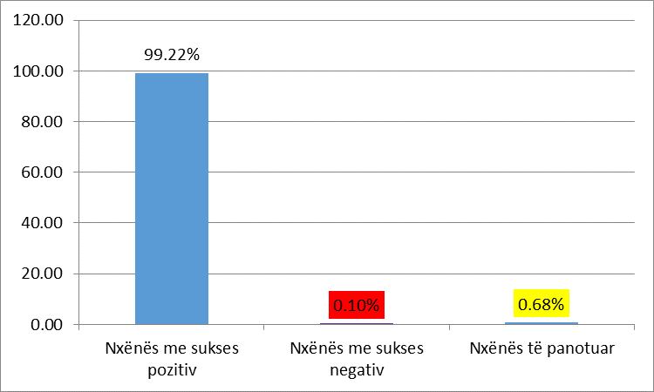
Ucenici sa pozitivnim uspehom Ucenici sa neg.uspehom Neocenjeni ucenici

- sa pozitivnim uspehom je 5697 učenika ili 99,22%

- Ukupno 6 učenika ili 0,10% sa negativnim uspehom

- Neocenjeno je 39 učenika ili 0,68%.
Prosečna ocena razreda
I razred | ( 4.84 )
II razred | ( 4.73 )
III razred | ( 4.65)
IV razred | ( 4.55 )
V razred | (4.57 )
Prosecna ocena nivoa I-V | (4.67 )

Za osnovnu školu u prvom polugodištu za školsku 2022-2023. godinu najvecu ocenu imao je I. razred, a najnižu IV.

Grafički prikaz prosečne ocene za I, II, III, IV, V razred.

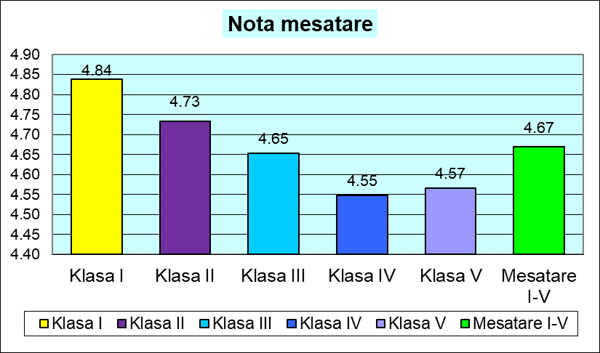

Izostanci učenika po razredima

U 25 osnovnih škola tokom prvog polugodišta školske 2022/2023. godine, prema I-V razredima, izostanak po učeniku iznosi ukupno 4,07. Od toga je opravdanih izostanaka po učeniku 3,48, a neopravdanih izostanaka po učeniku 0,59.

 | Izostanci učenika po razredima
Razredi | Opravdani | Neopravdani | Ukupno
I razred | 3547 | 471 | 4018
II razred | 3713 | 446 | 4159
III razred | 3915 | 632 | 4547
IV razred | 3238 | 669 | 3907
V razred | 5591 | 1146 | 6737
Prosek razreda I-V | 20004 | 3364 | 23368
Grafički prikaz izostanaka za I, II, III, IV i V razred

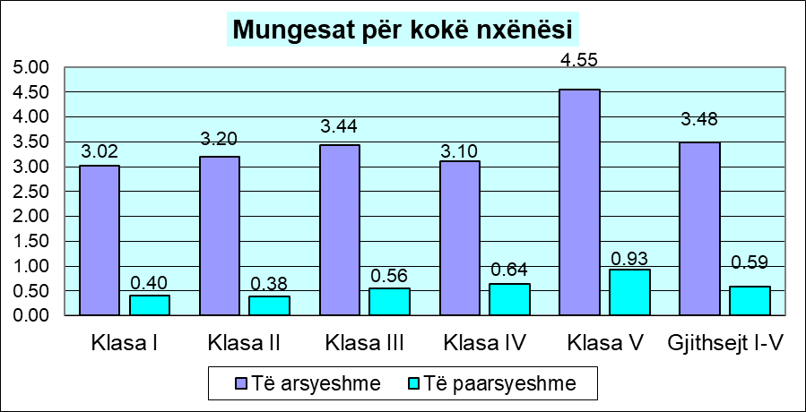 Opravdani Neopravdani

POREĐENJE USPEHA U PRVOM POLUGODIŠTU ZA
2021-2022 I 2022-2023.GODINE

(Prosečne ocene i izostanci učenika za osnovnu školu)

Uspeh učenika

Ilustrovana tabela prikazuje poređenje pozitivnog i negativnog uspeha učenika za prvo polugodište 2019/2020. sa prvim polugodištem 2020/2021.

(Prosečne ocene i izostanci učenika za osnovnu školu)

Uspeh učenika
Uspeh ucenika 2021-22 | Uspeh ucenika 2022-23
Pozitivan uspeh 99.43% | Pozitivan uspeh 99.22%
Negativan uspeh 0.12% | Negativan uspeh 0.10%
Neocenjeni 0.45% | Neocenjenji 0.68%

Pozitivan uspeh učenika u prvom polugodištu školske 2021-22. godine u odnosu na školsku 2022-23. godinu, vidi se da je ove godine pozitivan uspeh učenika manji za 0,21% u odnosu na prošlu godinu.

Grafički prikaz poređenja pozitivnih i negativnih rezultata uspeha prvog polugodišta 2021/22. sa prvom polovinom 2022/23.

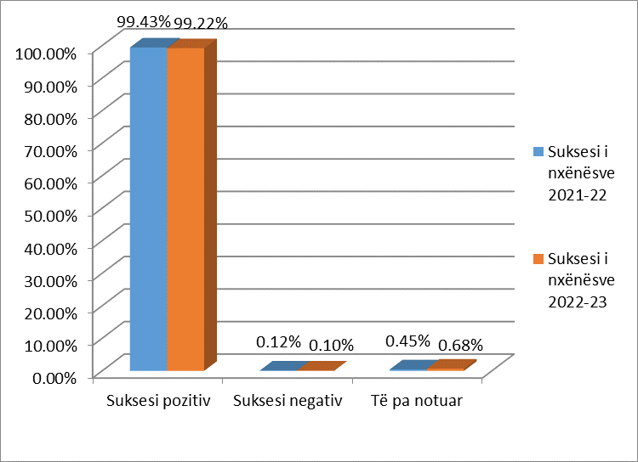
Pozitivan uspeh Negativan uspeh Neocenjeni

(Uspeh ucenika 2021-22) ( Uspeh ucenika 2022-23)

Prosečna ocena

Razred | Prosečna ocena
Prvo polugodiste | 2021/2022 | 2022/2023
I | 4.85 | 4.84
II | 4.77 | 4.73
III | 4.59 | 4.65
IV | 4.60 | 4.55
V | 4.56 | 4.57
Prosecna ocena nivoa (I-V) | 4.68 | 4.67

Prosečna ocena u prvom polugodištu 2021/2022 veća je za 0,01 nego u prvoj polovini 2022/2023.

Grafički prikaz poređenja prosečne ocene za I, II, III, IV, V razred za prvo polugodište 22.2021.-2022.23.

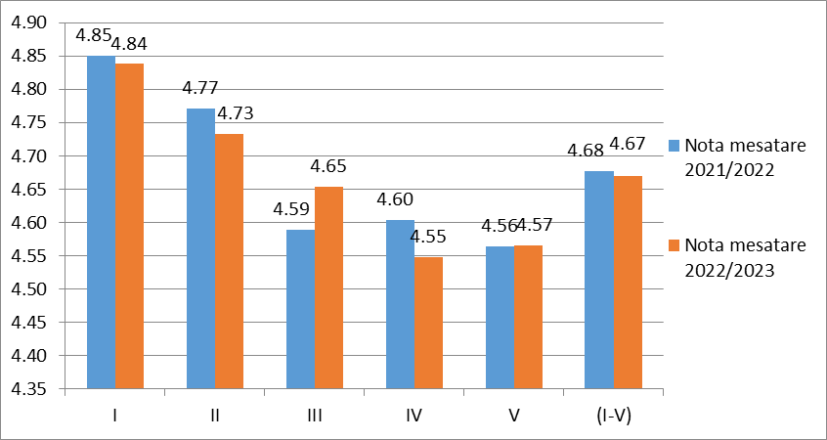

Poređenje izostanaka po učeniku

Ukupan broj izostanaka po učeniku u prvom polugodištu školske 2021/2022. godine prema I-V razredima manji je za 1,00 u odnosu na broj izostanaka u prvom polugodištu školske 2022-2023.

Broj izostanaka prema skolskim godinama
Prvo polugodiste | 2021/2022 | 2022/2023 | Razlika
Izostanak po glavi ucenika , nivo (I-V) | 3.72 | 4.707 | 0.35

Grafički prikaz broja izostanaka ucenika u prvom polugodištu 2021/22. sa prvim polugodistem
2022/23.

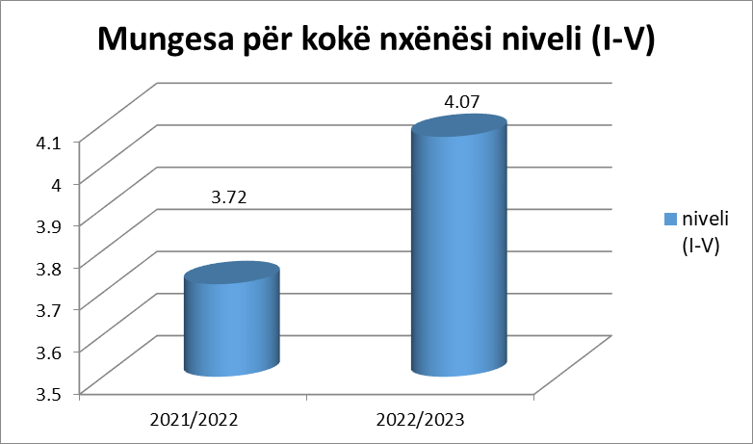
Uspeh učenika u prvom polugodištu 2022/23. godine u nižem srednjem obrazovanju u Opštini Gnjilane

U nižem srednjem obrazovanju (6-9 razredi), iz izveštaja osnovnih škola o uspehu i izostancima učenika za školsku 2022/23. godinu, može se videti da u 25 osnovnih škola opštine Gnjilane, na kraju prvog polugodišta imamo 4517 uspešnih učenika u 291 odeljenju ili u proseku 15,52 ucenika u odeljenju.

Broj učenika u nižem srednjem obrazovanju po razredima

*U šesti razred (VI) upisano je 1123 učenika u 76 odeljenja ili 14,77 učenika u odeljenju.

*U sedmi razred (VII) upisano je 1135 učenika u 71 odeljenja ili 15,98 učenika u odeljenju;

*U osmi razred (VIII) upisano je 1166 učenika u 72 odeljenja ili 16,19 učenika u odeljenju;

*U deveti razred (IX) upisano je 1093 učenika u 72 odeljenja ili 15,18 učenika u odeljenju.

Tako je u nižem srednjem obrazovanju od VI-IX razreda upisano 4517 učenika u 291 odeljenje ili 15,52 učenika u odeljenju.

Uspeh učenika u nižem srednjem obrazovanju na kraju prvog polugodišta 2022/23

Uspjeh pozitivnih, negativnih i neocenjenih učenika na nižem srednjem nivou za prvo polugodište 2022-2023.

Od ocenjivanih učenika:

2006 učenika ili 4,41 % sa odličnim uspehom
Vrlo dobar uspeh ima 1116 učenika ili 24,71%.
Dobar uspeh ima 762 učenika ili 16,87%.
Dovoljan uspeh ima 101 učenik ili 2,24%.
Ukupno 3985 učenika ili 88,22% sa pozitivnim uspehom.
Više od jedne slabe ocene ima 211 učenika ili 4,67%.
Dve slabe ocene ima 115 učenika ili 2,55%.
Tri ili više slabih ocena ima 194 učenika ili 4,29%.
Ukupno 520 učenika ili 11,51% sa negativnim uspehom.
Neocenjeno je 12 učenika ili 0,27%.

U nižem srednjem obrazovanju (VI-IX) na kraju prvog polugodišta 3985 učenika ili 88,22% od 4517 učenika je sa pozitivnim uspehom

Grafikon 1. Grafički prikaz rezultata uspeha na kraju prvog polugodišta 2022/23.

Nivo VI-IX

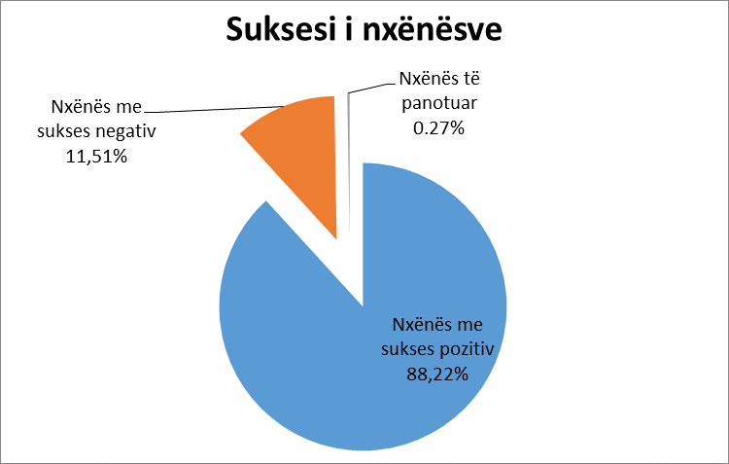

U nižem srednjem obrazovanju (VI-IX) na kraju prvog polugodišta 3985 učenika ili 88,22% od 4517 učenika je sa pozitivnim uspehom

1. Ukupno 3985 učenika ili 88,22% sa pozitivnim uspehom.

2. Ukupno 520 učenika ili 11,51% sa negativnim uspehom.

3. Neocenjeno je 12 učenika ili 0,27%.

Prosečna ocena razreda
VI razred | ( 4.18 )
VII razred | ( 3.87)
VIII razred | ( 3.75 )
IX razred | ( 3.72 )
Prosečna ocena nivoa VI-IX | ( 3.88 )
Za niži srednji nivo u prvom polugodištu za školsku 2022-2023. godinu najvišu ocenu postigao je VI razred, a najnižu IX razred.

Grafički prikaz prosečne ocene za VI, VII, VIII, IX razred

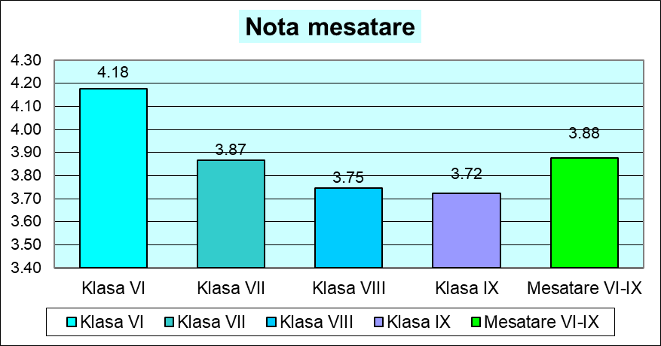

Izostanci učenika po razredima

U 25 osnovnih škola tokom cele školske 2022/2023. godine bilo je ukupno 37.270 izostanaka, u proseku 8,25 izostanaka po učeniku.
Opravdanih izostanaka bilo je 27.524, odnosno u proseku 6,09 izostanaka po učeniku, a 9.746 neopravdanih izostanaka, odnosno u proseku 2,16 izostanaka po učeniku.

Izostanci učenika po razredima
Razredi | Opravdani | Neopravdani | Ukupno
VI razred | 5.24 | 0.73 | 5.97
VII razred | 6.14 | 2.23 | 8.37
VIII razred | 6.42 | 2.30 | 8.72
IX razred | 6.57 | 3.40 | 9.97
Ukupno VI-IX | 6.09 | 2.16 | 8.25

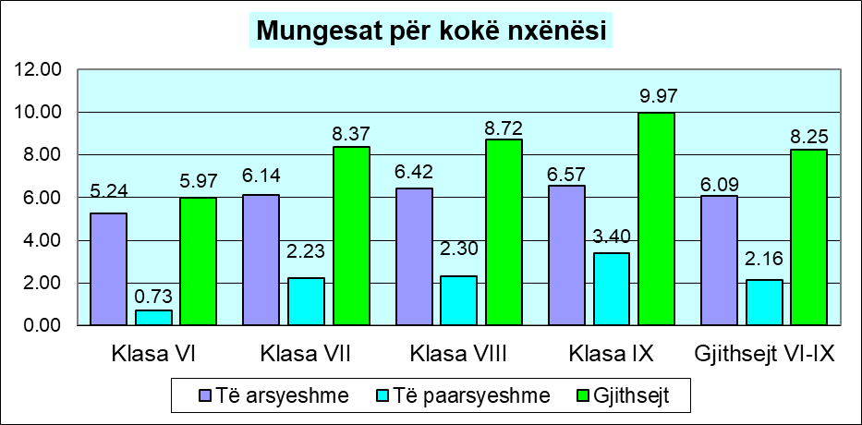
Opravdani Neopravdani Ukupno

POREĐENJE USPEHA PRVIH POLUGODIŠTA ZA 2021-2022 I 2022-2023 GODINE

(Prosečne ocene i izostanci učenika za niže srednje škole)

Uspeh učenika

Ilustrovana tabela prikazuje poređenje pozitivnog i negativnog uspeha učenika za prvo polugodište 2021/2022 sa prvim polugodištem 2022/2023.

Uspeh učenika 2021-22 | Uspeh učenika 2022-23
Pozitivan uspeh 88.0% | Pozitivan uspeh 88.22%
Negativan uspeh 11.75% | Negativan uspeh 11.51%
Neocenjeni 0.18% | Neocenjeni 0.27%

Pozitivan uspeh učenika u prvom polugodištu školske 2021-22 godine sa školskom 2022-23, vidi se da je ove godine pozitivan uspeh učenika za 0.22% veći nego prošle godine.

Grafički prikaz poređenja pozitivnih i negativnih rezultata uspeha prvog polugodišta 2021/22. sa prvim polugodištom 2022/23.

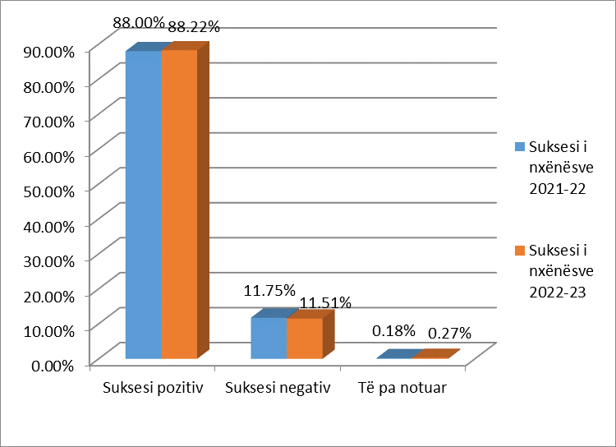
Pozitivan uspeh Negativan uspeh Neocenjeni

(Uspeh ucenika 2021-22) ( Uspeh ucenika 2022-23)

Prosečna ocena

Razred | Prosečna ocena
I polugodište | 2021/2022 | 2022/2023
VI | 4.12 | 4.18
VII | 3.90 | 3.87
VIII | 3.61 | 3.75
IX | 3.76 | 3.72
Prosečna ocena nivoa VI-IX | 3.85 | 3.88

Prosečna ocena prvog polugodišta 2022/2023. veća je za 0,03 nego u prvom polugodištu 2021/2022.

Grafički prikaz poređenja prosečne ocene za razred VI, VII, VIII, IX za prvo polugodište 2021/22-2022/23.
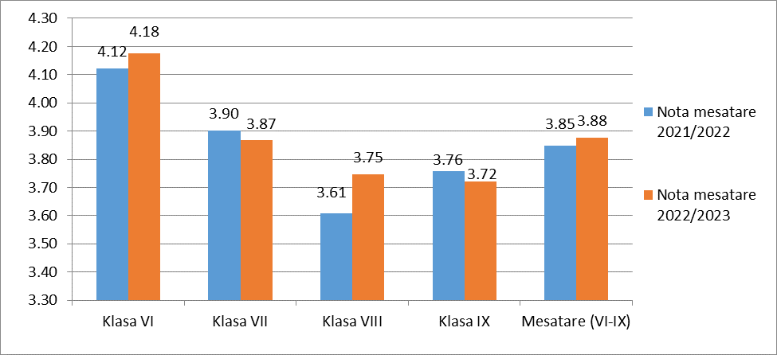
Poređenje izostanaka po učeniku

I polugodiste | 2021/2022 | 2022/2023 | Razlika
Nivo (VI-IX) | 6.75 | 8.25 | 1.50

Ukupan broj izostanaka po učeniku u prvom polugodištu školske 2021/2022. godine po VI-IX razredima manji je za vrednost od 1,50 u odnosu na broj izostanaka u prvom polugodištu školske 2022-2023.

Grafički prikaz broja izostanaka ucenika u prvom polugodištu 2021/22. sa prvim polugodistem 2022/23.

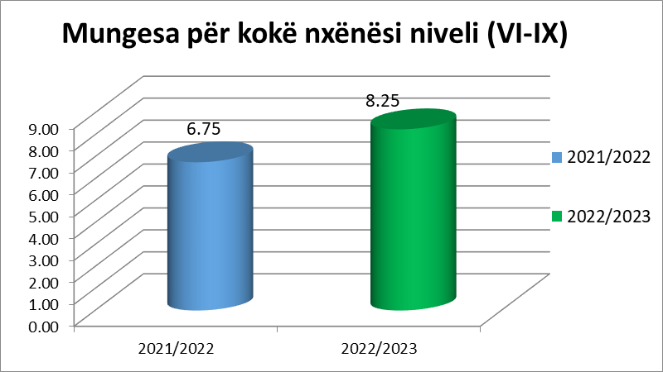

Tabela učenika razvrstanih prema osnovnom i srednjem nivou u EOI
Škola | Razred | Muškarci | Žene | Ukupno
Abaz Ajeti | 7 razred | 1 | 0 | 1
Ibrahim Uruqi | 1 razred | 1 | 0 | 1
Mulla Idriz Gjilani | 5 razred | 1 | 0 | 1
Mulla Idriz Gjilani | 9 razred | 1 | 0 | 1
Mulla Idriz Gjilani | Ukupno | 2 | 0 | 2
Nazim Hikmet | 8 razred | 1 | 0 | 1
Osnovna muzička škola | 1 razred | 2 | 7 | 9
Osnovna muzička škola | 2 razred | 8 | 8 | 16
Osnovna muzička škola | 3 razred | 1 | 3 | 4
Osnovna muzička škola | 4 razred | 2 | 1 | 3
Osnovna muzička škola | 5 razred | 1 | 4 | 5
Osnovna muzička škola | 6 razred | 1 | 3 | 4
Osnovna muzička škola | 7 razred | 2 | 1 | 3
Osnovna muzička škola | 8 razred | 1 | 0 | 1
Osnovna muzička škola | Ukupno | 18 | 27 | 45
Thimi Mitko | 6 razred | 1 | 0 | 1
Ukupno |  | 24 | 27 | 51
Osnovni nivo
Škola | Razred | Muškarci | Žene | Ukupno
Ibrahim Uruqi | 1 razred | 1 | 0 | 1
Mulla Idriz Gjilani | 5 razred | 1 | 0 | 1
Osnovna muzička škola | 1 razred | 2 | 7 | 9
Osnovna muzička škola | 2 razred | 8 | 8 | 16
Osnovna muzička škola | 3 razred | 1 | 3 | 4
Osnovna muzička škola | 4 razred | 2 | 1 | 3
Osnovna muzička škola | 5 razred | 1 | 4 | 5
Osnovna muzička škola | Ukupno | 14 | 23 | 37
Ukupno |  | 16 | 23 | 39
OSNS nivo
Škola | Razred | Muškarci | Žene | Ukupno
Abaz Ajeti | 7 razred | 1 | 0 | 1
Mulla Idriz Gjilani | 9 razred | 1 | 0 | 1
Nazim Hikmet | 8 razred | 1 | 0 | 1
Thimi Mitko | 6 razred | 1 | 0 | 1
Osnovna muzička škola | 6 razred | 1 | 3 | 4
Osnovna muzička škola | 7 razred | 2 | 1 | 3
Osnovna muzička škola | 8 razred | 1 | 0 | 1
Osnovna muzička škola | Ukupno | 4 | 4 | 8
Ukupno |  | 8 | 4 | 12
Uspeh učenika u prvom polugodištu 2022/2023. godine u višem srednjem obrazovanju

U višem srednjem obrazovanju (X-XII razred) iz izveštaja viših srednjih škola o uspehu i izostancima učenika za školsku 2022/23. godinu, može se videti da je u osam (8) srednjih škola opštine Gnjilane, broj učenika 3819 u 186 odeljenja ili u proseku 20,53 učenika u odeljenju.

Broj učenika u višem srednjem obrazovanju po razredima je sledeći:

* U desetom razredu (X) u prvom polugodištu, nastavu je pohađalo 1215 učenika u 59 odeljenja ili 20,59 učenika u odeljenju.

*U jedanaestom (XI) razredu u prvoj polovini godine nastavu je pohađalo 1293 učenika u 63 odeljenja ili 20,52 učenika u odeljenju;

*U dvanaestom razredu (XII) u prvoj polovini godine nastavu je pohađalo 1311 učenika u 64 odeljenja ili 20,48 učenika u odeljenju;

Tako je u višem srednjem obrazovanju od X-XII razreda u prvoj polovini godine nastavu pohađalo 3819 učenika u 186 odeljenja ili 20,53 učenika u odeljenju.

Uspeh učenika u višem srednjem obrazovanju na kraju prvog polugodišta 2022/2023

Na kraju prvog polugodišta 2022/2023. uspeh učenika u višem srednjem obrazovanju je sledeći:

Od učenika koji su ocenjeni u prvom polugodištu:

Sa odličnim uspehom je 1304 učenika ili 27,08 %.
Vrlo dobar uspeh ima 809 učenika ili 21,18%.
Dobar uspeh ima 412 učenika ili 10,79%.
Dovoljan uspeh ima 35 učenika ili 0,92%.
Ukupno 2290 učenika ili 59,96 % ima pozitivan uspeh.
Više od jedne slabe ocene ima 429 učenika ili 11,23%.
Dve slabe ocene ima 289 učenika ili 7,57%.
Tri ili više slabih ocena ima 778 učenika ili 20,37%.
Sa negativnim uspehom ima ukupno 1496 učenika ili 39,17%.
Neocenjeno je 33 učenika ili 0,86%.

U višem srednjem obrazovanju (X-XII) na kraju prvog polugodišta od 3819 učenika:

- Ukupno 2290 učenika ili 59,96% sa pozitivnim uspehom.

- Ukupno 1496 učenika ili 39,17 % ima negativan uspjeh

- Ukupno 33 ili 0,86% je neocenjenih

Grafički prikaz rezultata uspeha na kraju prvog polugodišta 2022/2023.

Prosečna ocena razreda

X razred | 2.94
XI razred | 2.97
XII razred | 2.92
Prosečna ocena nivoa X-XII | ( 2.94)

Za viši nivo srednje škole u prvom polugodištu za školsku 2022/2023. godinu najvišu ocenu postigao je XI razred 2,97, dok je najniža ocena bila u XII razredu 2,92.

Grafički prikaz prosečne ocene za X,XI,XII razred.

Izostanci učenika po razredima

U 8 viših srednjih škola tokom prvog polugodišta školske 2022/2023. godine, prema X-XII razredima, izostanci po učeniku su ukupno 13.01. Od toga je opravdanih izostanaka po učeniku 6,94, a neopravdanih izostanaka po učeniku 6,07.

Izostanci učenika po razredima – po učeniku
Razredi | Opravdani | Neopravdani | Ukupno
X razred | 5.48 | 4.97 | 10.45
XI razred | 6.25 | 5.80 | 12.05
XII razred | 8.98 | 7.36 | 16.34
Prosek razreda X-XII | 6.94 | 6.07 | 13.01

Grafički prikaz izostanaka za razred X, XI, XII,

POREĐENJE USPEHA U PRVOM POLUGODIŠTU ZA ŠKOLSKU 2021-2022 I 2022/2023.

(Uspeh učenika, prosečna ocjena i izostanci učenika za škole srednjeg višeg nivoa)

Uspeh učenika

Ilustrovana tabela prikazuje poređenje pozitivnog i negativnog uspeha učenika za prvo polugodište 2021/2022. sa prvim polugodištem 2022/2023.

Uspeh ucenika 2021-2022 | Uspeh ucenika 2022-2023 | Razlika
Pozitivan uspeh 56.32 % | Pozitivan uspeh 59.96 % | 3.64%
Negativan uspeh 43.04 % | Negativan uspeh 39.17 % | 3.87%
Neocenjeni 0.64 % | Neocenjeni 0.86 % | 0.22%

Pozitivan uspeh učenika u prvom polugodištu školske 2022-2023 godine u odnosu na školsku 2021-2022, vidi se da je ove godine pozitivan uspeh učenika veći za 3,64% u odnosu na prošlu godinu, dok je negativan uspeh učenika za 3,87% niži u odnosu na prošlu godinu.

Grafički prikaz poređenja pozitivnih i negativnih rezultata uspeha prvog polugodišta 2021/2022, sa drugim polugodištem 2022/2023.

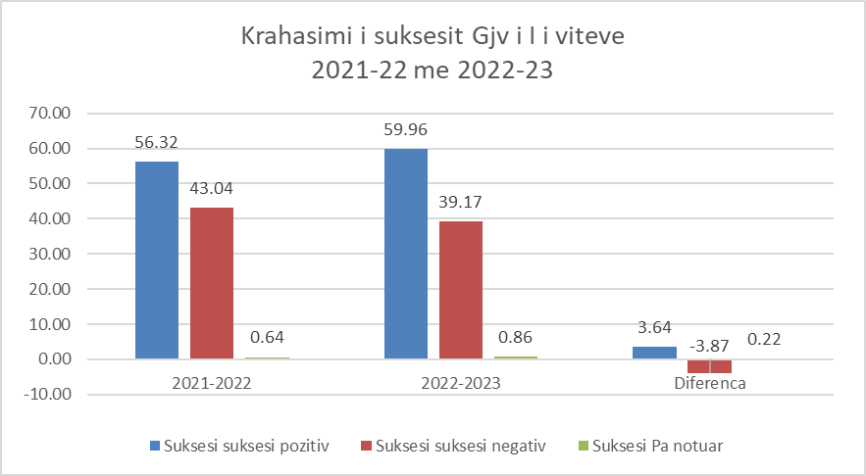

Prosečna ocena

Klasa | Prosečna ocena
I polugodište | 2021-2022 | 2022-2023
X | 2.88 | 2.94
XI | 2.90 | 2.97
XII | 2.68 | 2.92
Prosečna ocena nivoa X-XII | 2.82 | 2.94

Prosečna ocena 2022/2023. godine veća je za 0,12 od prosečne ocene 2021/2022 .

Grafički prikaz poređenja prosečne ocene za razred X, XI, XII prvog polugodišta 2021/2022. godine sa prvim polugodištem 2022/2023.

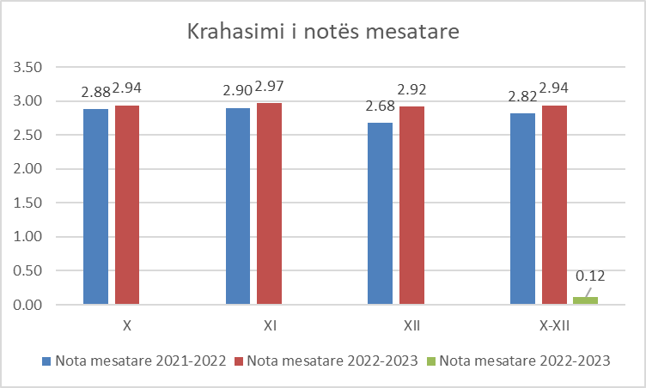

Poređenje izostanaka po učeniku

Skolske godine | Izostanci | 2021-22 | 2022-23 | Razlika
Izostanci po uceniku | Opravdani | 6.08 | 6.94 | 0.86
Izostanci po uceniku | Neopravdani | 4.72 | 6.07 | 1.35
Izostanci po uceniku | Ukupno | 10.80 | 13.01 | -2.21

Ukupan broj izostanaka po učeniku u prvom polugodištu školske 2022/2023. godine po odeljenjima X-XII veći je za vrednost od 2,21 u odnosu na broj izostanaka u prvom polugodištu školske 2021-2022.

Broj opravdanih izostanaka po učeniku od X-XII razreda veći je za vrednost od 0,86 u školskoj 2022-2023. godini, dok je broj neopravdanih izostanaka po učeniku po X-XII razredu veći za vrednost od 1,35 u školske 2021-2022 godine.

Grafički prikaz poređenja broja izostanaka učenika u prvom polugodištu 2022/2023. sa prvim polugodištom 2021/2022.

Tabela sa beleškama učenika koji nisu ocenjeni na nivou SVS prema EOI.

